湖北省黄冈中学2013届高三11月月考
生物
考试时间：90分钟 满分90分

本卷为单项选择题，共30题。每题的四个选项中，只有一个选项符合题意，请用2B铅笔在答题卡上涂黑相应的字母代号。1～20题每题1分，21～30题每题2分，共40分。

1．下列能说明无机盐离子在生物体中的重要作用的是
A．当植物缺少B时，花药和花丝萎缩，花粉发育不良
B．钠盐是以Na⁺的状态存在于细胞中的
C．农业生产中要给农作物施氮肥
D．山羊的血液中如果Ca²⁺的含量过低，就会出现抽搐
2．用机械方法分离某细胞器的各种成分，对分离的成分用双缩脲试剂和甲基绿—吡罗红试剂检测。发现能够使双缩脲试剂呈现紫色反应，使甲基绿—吡罗红试剂呈现红色反应。则该细胞器最可能是
A．细胞核 B．线粒体 C．高尔基体 D．核糖体
3．下列关于原核生物和真核生物的叙述，正确的是
A．原核生物细胞不含线粒体，不能进行有氧呼吸
B．真核生物细胞只进行有丝分裂，原核生物细胞只进行无丝分裂
C．真核生物以DNA为遗传物质，部分原核生物以RNA为遗传物质
D．真核生物细胞具有生物膜系统，有利于细胞代谢有序进行
4．下列物质进出细胞的过程与线粒体密切相关的是
①酒精被胃粘膜吸收 ②细胞与内环境进行气体交换
③肾小管壁上皮细胞吸收原尿中的Na⁺ ④小肠绒毛上皮细胞吸收氨基酸
A．①② B. ③④ C．②③④ D．①②③④
5．下列关于人体内ATP叙述，错误的是
A．细胞中绝大多数需要能量的生命活动都是由ATP直接提供的
B．线粒体中大量产生ATP时，一定伴随着氧气的消耗
C．在生命活动旺盛的细胞中ATP的含量较多
D．一分子ATP脱去两个磷酸基团可形成一分子腺嘌呤核糖核苷酸
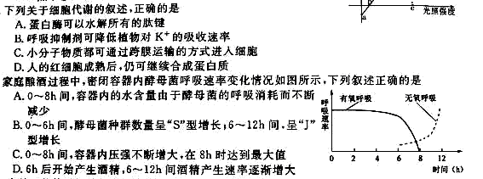
6．家庭酿酒过程中，密闭容器内酵母菌呼吸速率变化情况如图所示，下列叙述正确的是
A．0～8h间，容器内的水含量由于酵母菌的呼吸消耗而不断减少
B．0～6h间，酵母菌能量利用率与6～12h间能量利用率大致相同
C．0～8h间，容器内压强不断增大，在8h时达到最大值
D．6h左右开始产生酒精，6～12h间酒精产生速率逐渐增大
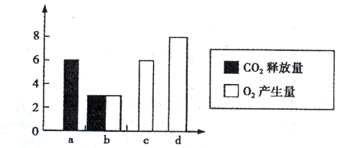
7. 下图表示某绿色植物的叶肉细胞在其他条件不变且比较适宜时，分别在光照强度为a、b、c、d时，单位时间内CO₂释放量和O₂产生量的变化。下列叙述正确的是
A．光照强度为a时，叶肉细胞产生ATP的场所有线粒体、叶绿体、细胞质基质
B．光照强度为b时，光合作用速率等于呼吸作用速率
C．该植物其他条件不变一昼夜中保持15小时光照强度为c，其余时间黑暗，该植物不能正常生长
D．光照强度为d时，细胞要从周围吸收8个单位的二氧化碳
8．甲至丁为二倍体生物卵巢中的一些细胞分裂图，有关判断正确的是
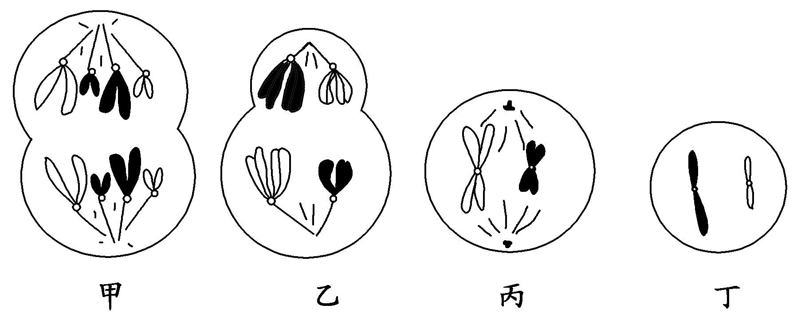
A．若图中所示细胞分裂具有连续性，则顺序依次为乙→丙→甲→丁
B．甲、乙、丙细胞中含有的染色体组数目依次为4、2、1
C．若乙的基因组成为AAaaBBbb，则丁的基因组成为AaBb
D．乙是次级卵母细胞，丁可能为卵细胞
Y染色体
B
b
9．右图是某二倍体生物减数第一次分裂形成的子细胞，正确的是
A．该细胞分裂结束即可进行受精作用
B．该细胞形成过程中一定发生了基因突变
C．该细胞中有4条染色单体、2个染色体组
D．正常情况下，基因B、b所在的染色体不可能是X染色体
10．如图所示为人工培养的肝细胞中DNA含量随时间的变化曲线，据图判断正确的是
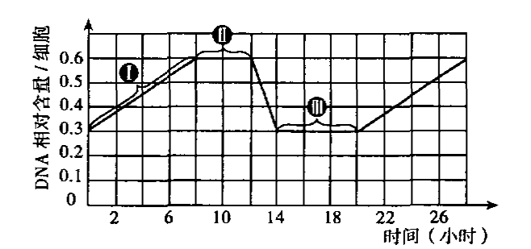
A．细胞周期时长为14小时 B．染色体数量倍增发生在I段
C．II段可以看到圆柱状或杆状的染色体 D．基因突变最可能发生于III段
11．细胞衰老和凋亡对维持个体的正常生长发育及生命活动具有重要意义。下列叙述错误的
A．细胞普遍衰老会导致个体衰老
B．效应T细胞可诱导靶细胞发生凋亡
C．细胞凋亡是各种不利因素引起的细胞死亡
D．衰老细胞内染色质固缩影响DNA复制和转录
12．假说—演绎法是现代科学研究中常用的方法，包括“提出问题、作出假设、演绎推理、实验检验、得出结论”五个基本环节。利用该方法，孟德尔发现了两个遗传定律。下列关于孟德尔的研究过程的分析正确的是
A．孟德尔所作假设的核心内容是“性状是由位于染色体上的基因控制的”
B．孟德尔依据减数分裂的相关原理进行“演绎推理”的过程
C．为了验证作出的假设是否正确，孟德尔设计并完成了测交实验
D．测交后代性状比为1∶1可以从细胞水平上说明基因分离定律的实质
13．数量性状通常显示出一系列连续的表型。现有控制植物高度的两对等位基Aa和Bb，位于不同的同源染色体上。以累加效应决定植株的高度，且每个显性基因的遗传效应是相同的。纯合子AABB高50厘米，aabb高30厘米，这两个纯合子之间杂交得到F_{l}，再自交得到F₂，在F₂中表现40厘米高度的个体基因型不可能为
A．aaBB B．AAbb C．AABb D．AaBb
14．随机选取杂合子黄色圆粒豌豆（YyRr，两对基因独立遗传）的花粉若干粒，均用¹⁵N标记所有染色体上的DNA分子（每个DNA分子的两条链均被标记），以这些花粉作为亲代，将其培养在不含¹⁵N且适宜的植物组织培养基中先后分裂两次，则第二次分裂后期含¹⁵N的染色体数占染色体总数比、第二次分裂完成时含yR非等位基因的细胞数占细胞总数理论比分别为
A．1/4 1/4 B．1/2 1/4 C．1/4 1/2 D．1 1/4
15．能催化DNA分子一条链上两个相邻的核苷酸形成磷酸二酯键的酶有
①限制性核酸内切酶 ②DNA连接酶
③DNA聚合酶 ④反转录酶
A.①②③ B.①③④
C.①②④ D.②③④
16．下列关于遗传密码子的叙述中，错误的是
A．一种氨基酸可能有几种与之相对应的遗传密码
B．GTA肯定不是遗传密码子
C．每种密码子都有与之对应的氨基酸
D．信使RNA上的GCA在人细胞中和小麦细胞中决定的是同一种氨基酸
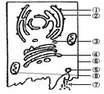
17．右图是高等动物细胞亚显微结构示意图，下列叙述错误的是
A．若⑦是糖蛋白（如干扰素），则该蛋白中的糖基与蛋白质分子的连接处可以是图中的②
B．若⑦是抗体，则⑦从内质网腔到细胞外共穿过4层生物膜
C．在图中的结构①和⑧中都能发生碱基互补配对
D．⑦可能是胰岛素
18． 亚硝酸可使胞嘧啶(C)变成尿嘧啶(U)。某DNA分子中的碱基对G/C中的C在亚硝酸的作用下转变成U,转变后的碱基对经过两次正常复制后不可能出现的碱基对是(只考虑该对碱基,且整个过程不发生其他变异)
A．G/C B．A/T C． U/A D．C/U
19．有关人类遗传病的叙述正确的是
A．是由于遗传物质改变而引起的疾病
B．基因突变引起的镰刀型细胞贫血症不能通过显微镜观察来诊断
C．单基因遗传病是受一个基因控制的疾病
D．近亲结婚可使各种遗传病的发病机会大大增加
20．普氏野马是目前地球上唯一存活的野生马。甘肃濒危动物研究中心精心挑选出了两个家族的25匹普氏野马放归到自然环境中去。有人预计，数年后，这些野马将发展成为一个野生种群。根据以上材料，下列叙述正确的是
A．野外的普氏野马的基因突变频率将不断增加
B．野外的普氏野马与圈养的普氏野马还是一个种群
C．野外的普氏野马在自然选择的压力下，其某些基因的频率可能会发生变化
D．野外的普氏野马与圈养的普氏野马因环境不同而产生了生殖隔离
21. 结合下列四种化合物的图示，有关叙述正确的是
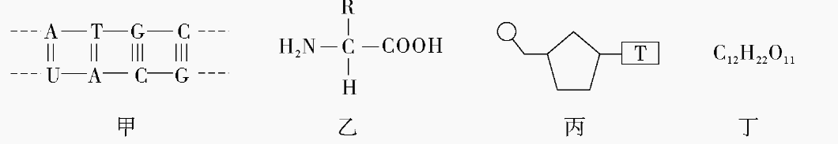
A. 图甲只表示转录过程，共有5种碱基、4种核苷酸
B. 组成人体的蛋白质中，化合物乙的R基的种类都有20种
C. 组成丙化合物的单糖是脱氧核糖，T中含有N元素
D. 化合物丁若由1分子葡萄糖和1分子果糖形成，则其仍具有还原性
22．下列说法正确的是
A．人体内激素、酶和神经递质均在发挥作用后立即失活
B．水稻种子在萌发过程中有机物的含量、种类减少
C．种群基因频率的改变是进化的标志
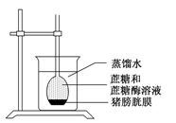
D．细胞衰老意味着细胞内所有酶的活性的下降
23. 某同学设计渗透装置如下图所示(开始时状态)，烧杯中盛放有蒸馏水，图中猪膀胱膜允许单糖透过。倒置的长颈漏斗中先装入蔗糖溶液，一定时间后再加入蔗糖酶。该实验过程中最可能出现的是
A．漏斗中液面开始时先上升，加酶后即下降
B．漏斗中液面先上升，加酶后继续上升，然后下降
C．加酶前后，在烧杯中都可以检测出蔗糖
D．加酶后可以在烧杯中检测出葡萄糖、果糖和蔗糖酶
24．分析下面有关光合作用和呼吸作用的三张曲线图，下列说法正确的是
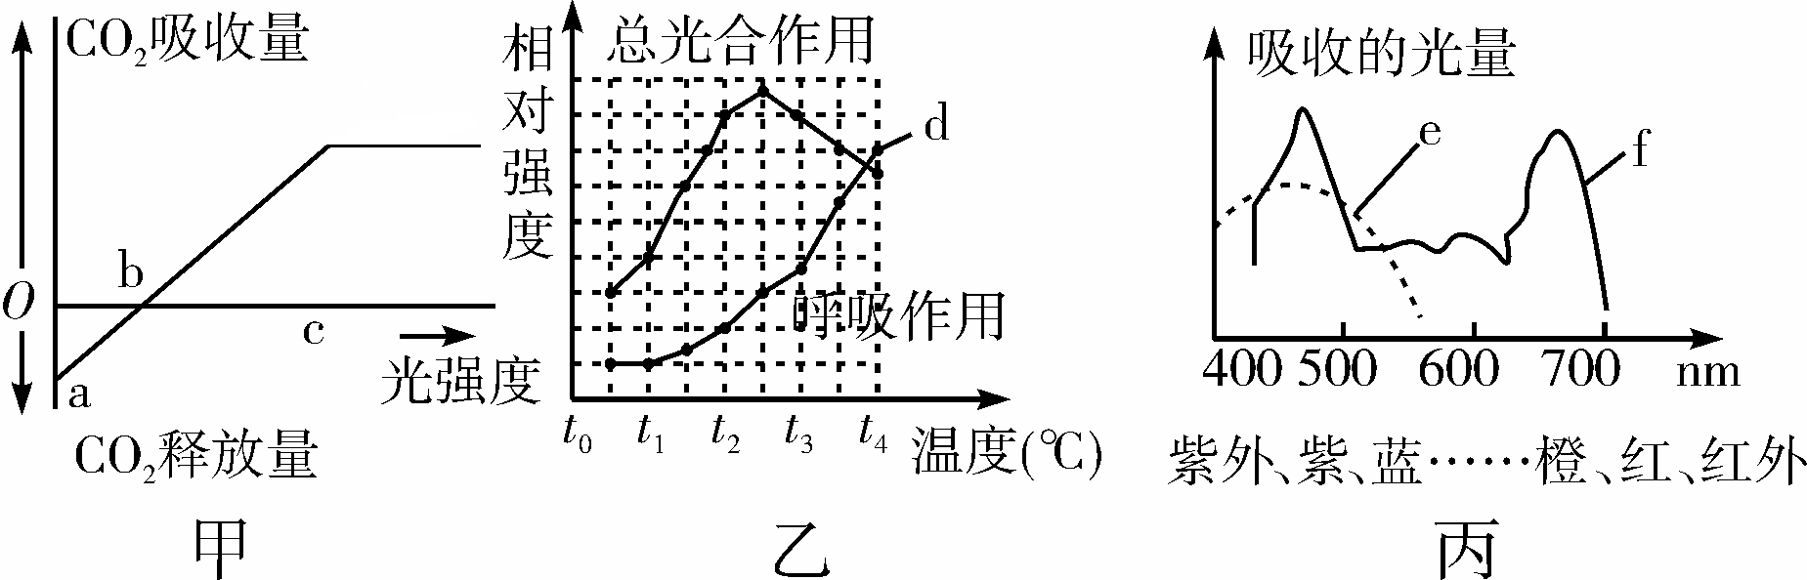
A．甲图中c点时的温度如果对应是乙图的t₁，则当温度变成t₂时，c点向左上方移动
B．从乙图可以看出，温度接近t₄时，总光合作用强度等于呼吸作用强度，因而是该植物能正常生存的极限温度
C．如果乙图的光强度位于光饱和点，那么白天环境温度为t₂时，植物能获得最佳的生长收益
D．从丙图可知，用于地膜覆盖、大棚种植等的塑料薄膜的颜色最好为红色或蓝紫色，这样有助于促进作物的光合作用
25．下图为高等动物的一组细胞分裂图像,下列分析判断正确的是
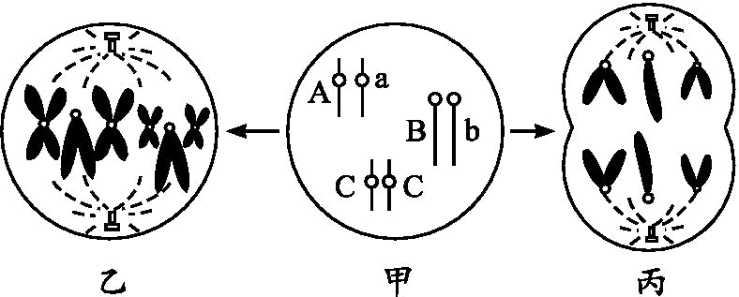
A．乙产生的子细胞基因型为AaBbCC,丙产生的细胞基因型为ABC和abc
B．甲、乙、丙三个细胞中均含有两个染色体组,但只有丙中不含同源染色体
C．甲细胞形成乙细胞和丙细胞的过程中产生的基因突变通常都能遗传到子代个体中
D．丙细胞产生子细胞的过程中发生了等位基因的分离和非等位基因的自由组合
26．人们在野兔中发现了一种使毛色为褐色的基因(T)位于X染色体上。已知没有X染色体的胚胎是致死的。如果褐色的雌兔(性染色体组成为XO)与正常灰色(t)雄兔交配，预期子代中褐色兔所占比例和雌、雄之比分别为
A．3/4与1∶1 B．2/3与2∶1
C．1/2与1∶2 D．1/3与1∶1
27．将雌果蝇的一个卵原细胞内的全部染色体DNA用¹⁵N标记，产生的卵细胞与一个不含¹⁵N的正常精子受精，形成的受精卵连续分裂两次，则产生的子细胞中含¹⁵N的有
A．1或2个 B．2或4个 C．4个 D．不能确定
28．某线性DNA分子含有5000个碱基对（bp），先用限制性核酸内切酶a完全切割，再把得到的产物用限制性核酸内切酶b完全切割，得到的DNA片段大小如下表。限制性核酸内切酶a和b的识别序列和切割位点如下图所示。下列有关叙述错误的是
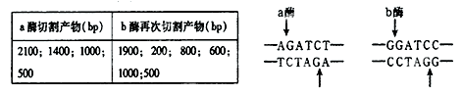
A．a酶与b酶切断的化学键相同
B．限制性核酸内切酶a和b切出的DNA片段不能相互连接
C．该DNA分子中a酶能识别的碱基序列有3个
D．仅用b酶切割该DNA分子至少可得到三种DNA片段
29．右图为某族甲（基因为A、a）、乙（基因为B、b）两种遗传病的系谱，其中一种为红绿色盲症。据图分析下列叙述正确的是
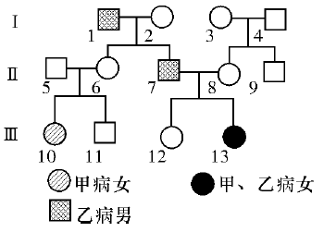

A．Ⅱ₆的基因型为BbX^{A}Xª
B．Ⅱ₇和Ⅱ₈如果生男孩，则表现完全正常
C．甲病为常染色体隐性遗传，乙病为红绿色盲症
D．Ⅲ₁₁和Ⅲ₁₂婚配其后代发病率高达2/3
30．根据下列相关实验操作，预期结果不合理是
编号 | 实验操作 | 预期结果
① | 将正常奶粉样液2mL注入试管，加入1mL双缩脲试剂A液摇匀，再加入3~4滴双缩脲试剂B液摇匀 | 产生紫色反应
② | 剪取在4℃低温诱导培养36 h 的洋葱根尖，制成装片，在高倍镜下观察 | 细胞中的染色体均加倍
③ | 选一盆银边天竺葵（叶边缘呈白色）先进行饥饿处理，然后移到阳光下照射2~3 h并用黑色圆形的纸片夹到绿色部分，再摘下该叶片，取下黑纸片，将该叶片脱色、冲洗后，在整张叶片上滴加碘液。 | 白色边缘和遮光部分不变蓝，其余部分变蓝
④ | 在洁净的载玻片中央滴一滴健那绿染液，用消毒牙签在自己漱净的口腔内侧壁上轻轻的刮几下，把牙签上附有碎屑的一端放在染液中涂抹几下，盖上盖玻片 | 在高倍显微镜下可以看到蓝绿色的线粒体
A．实验① B．实验② C．实验③ D．实验④

II卷（第31～35题，50分）

31．（11分）下图甲表示由磷脂分子合成的人工膜的结构示意图，下图乙表示人的红细胞膜的结构示意图及葡萄糖和乳酸的跨膜运输情况，图丙中A为1 mol／L的葡萄糖溶液，B为1mol/L的乳酸溶液，请据图回答以下问题：
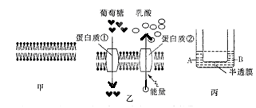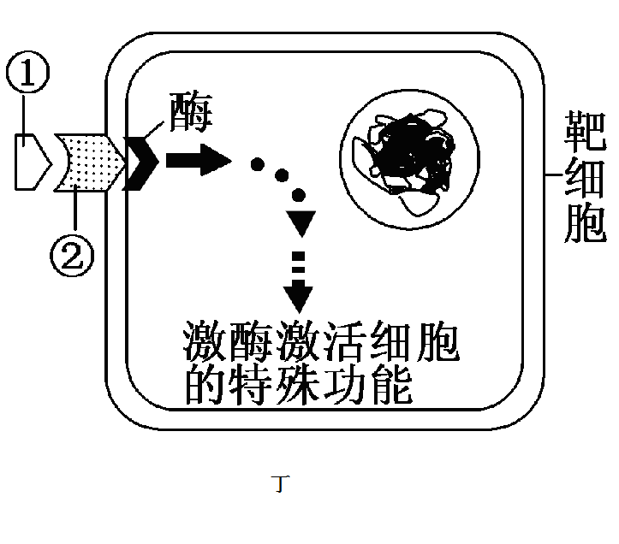
丁
（1）在水中磷脂分子排成双层的原因是：____________________________。
（2）图乙中，葡萄糖和乳酸跨膜运输的共同点是都需要_____________，如果将图乙所示细胞放在无氧环境中，图中___________________________的跨膜运输不会受到影响，原因是 _____________________________________________ 。
（3）如果用图甲所示人工膜作为图丙中的半透膜，则液面不再变化时，左侧液面
__________（填高于、低于或等于）右侧液面；如果在图甲所示人工膜上贯穿上图乙的蛋白质①，再用作图丙的半透膜，则液面不再变化时，左侧液面___________右侧液面；如果此时用图乙的蛋白质②替换蛋白质①，再进行试验，则液面不再变化时，左侧液面___________右侧液面。
（4）某些药物大分子不容易被细胞吸收，但如果用图甲所示人工膜包裹后再注射则更容易进入细胞，此实例可说明细胞膜具有___________性;当细胞衰老时，通透性改变，使物质运输功能_____________。
（5）图丁中①为信号分子，与靶细胞细胞膜上的_________结合，结构②的组成成分____________。
32．（9分）光合作用和细胞呼吸是植物体的重要生理功能，请据图分析回答下列问题：
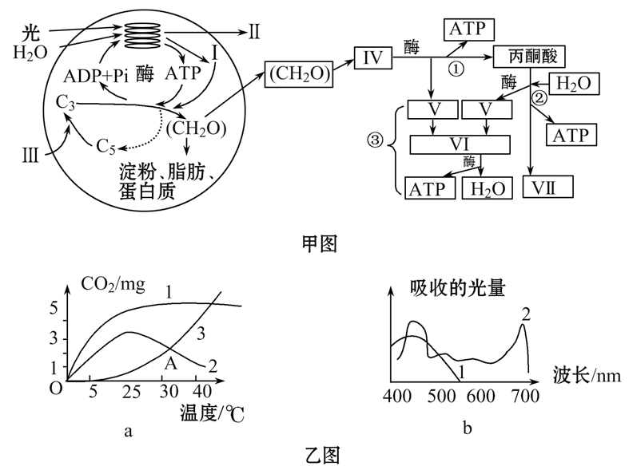
（1）在甲图的叶绿体中物质Ⅰ是______________。与乳酸菌的发酵相比，图中呼吸过程中特有的步骤是_________(填数字)。②过程的发生场所是_________。
（2）乙图中由a图分析知，图中曲线1、2、3中代表净光合作用的是_________；最有利于植物生长的温度为________，理由是____________________________。植物体处于A点时的温度下能否有有机物的积累？____________________(填“能”或“否”)。
（3）在乙图的b中的1、2曲线分别代表的色素名称为____________________。
33．（10分）I、某家畜的耳朵的形状由两对基因（A和a,B和b）控制，这两对基因的遗传符合基因的自由组合定律，但与性别无关。据表回答问题。
项 目 | 基因组合 | A、B同时存在（A_B_型） | A存在、B不存在（A_bb型） | B存在、A不存在（aaB_型） | A和B都不存在（aabb）型
项 目 | 耳朵形状 | 尖状 | 圆状 | 椭圆状 | 倒扇状
杂  交  组  合 | 甲：尖状×倒扇状→F₁尖状、圆状、椭圆状、倒扇状
杂  交  组  合 | 乙：圆状×圆状→F₁圆状、倒扇状
杂  交  组  合 | 丙：椭圆状×圆状→F₁全是尖状

（1）甲组杂交方式在遗传学上称为 ；甲组杂交F₁中四种表现型比例是 。
（2）除了上述的3种组合，如果进行尖状×倒扇状，得到的后代表现型只有圆状和尖状，则该圆状的基因型是 。
（3）让乙组后代F₁中圆状的家畜与另一纯合椭圆状的家畜杂交，杂交后代表现型及比例在理论上是 。
（4）让丙组F₁中的雌雄个体交配，后代表现为圆状的有150只，那么表现为椭圆状的杂合子理论上有 只。
（5）基因型为AaBb与Aabb的个体杂交，它们的后代基因型的种类有 种，后代中纯合子比例占 。
Ⅱ、下图为某家族甲、乙两种遗传病的系谱图。甲遗传病由一对等位基因（A，a）控制，乙遗传病由另一对等位基因（B,b）控制，这两对等位基因独立遗传。已知Ⅲ-4携带甲遗传病的致病基因，但不携带乙遗传病的致病基因。回答问题：
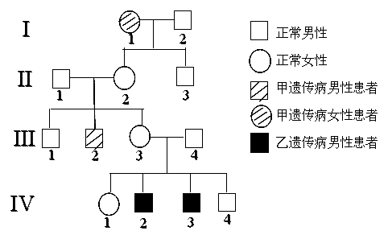
（1）乙遗传病的致病基因位于______（填“X”“Y”或“常”）染色体上。 。
（2）若III-3和III-4再生一个孩子，则这个孩子为同时患甲、乙两种遗传病男孩的概率是_______。
（3）若A基因中编码第105位精氨酸的GCT突变成ACT，翻译就此终止，由此推断，mRNA上的___________为终止密码子。
34．（9分）如图为细胞基因表达的过程，据图回答：
（1）能够将遗传信息从细胞核传递至细胞质的是_________(填数字)。进行a过程所需的酶有_________。
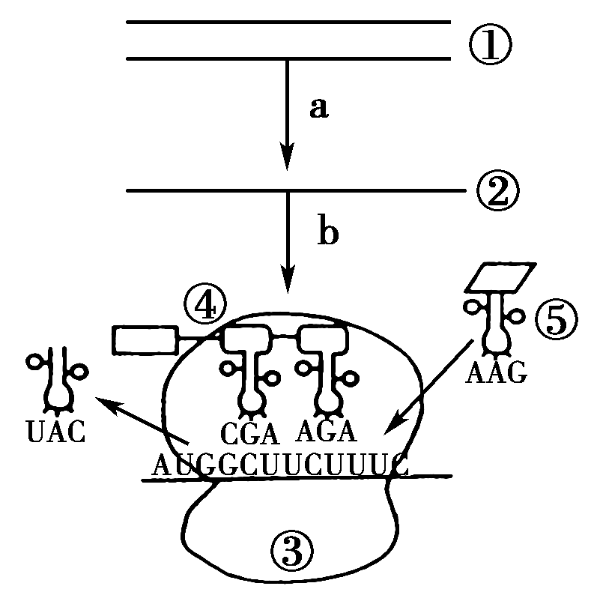
（2）图中含有五碳糖的物质有_________ (填标号)；图中⑤所运载的氨基酸是_________。
(密码子：AUG—甲硫氨酸、GCU—丙氨酸、AAG—赖氨酸、UUC—苯丙氨酸)
（3）一对抗维生素D佝偻病的夫妇，生了一个正常的儿子，该儿子与一个父亲正常的抗维生素D佝偻病的女性结婚，婚后所生儿子中正常的概率为_________。
（4）研究者用某一生长素类似物处理离体培养的细胞，得到结果如下表：
细胞内物质含量比值 | 处理前 | 处理后
DNA﹕RNA﹕蛋白质 | 1﹕3.1﹕11 | 1﹕5.4﹕21.7
据此分析，此药物作用于细胞的分子机制是：通过_________促进基因的表达。
（5）某植物的花色受两对基因（自由组合）A／a、B／b控制，这两对基因与花色的关系如图所示，此外，a基因对于B基因的表达有抑制作用。由图可知基因控制性状的方式是：_________________________________。现将基因型为AABB的个体与基因型为aabb的个体杂交得到F_{l}，则F₁的自交后代中花色的表现型及比例是_________________________。
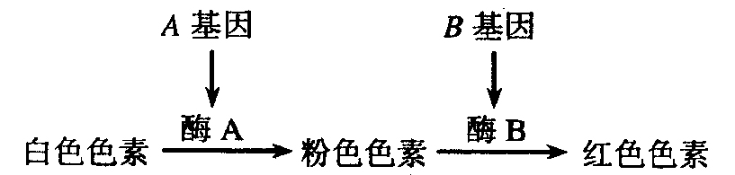
35.（11分）下图为四种不同的育种方法,请回答下列问题。
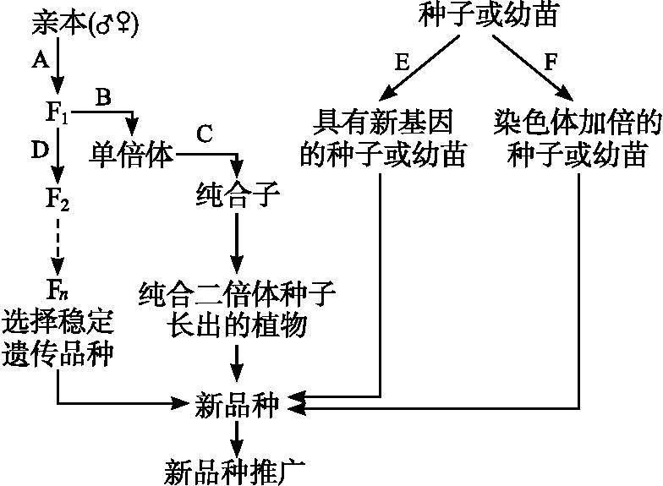
（1）图中A、D途径表示杂交育种,一般从F₂开始选种,这是因为__________________________ 。
（2）若亲本的基因型有以下四种类型:
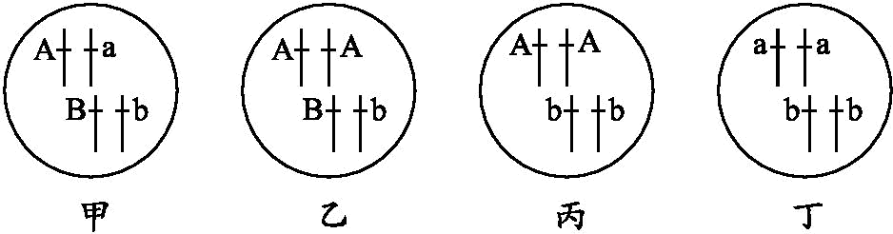
①两亲本相互杂交,后代表现型为3∶1的杂交组合是 __________________ 。
②选乙、丁为亲本,经A、B、C途径可培育出 种纯合植物。该育种方法突出的优点是_________________________ 。
（3）图中通过E方法育种所运用的原理是 。
（4）下列植物中,是通过图中F方法培育而成的植物是 。
A.太空椒 B.无子番茄
C.白菜—甘蓝 D.四倍体葡萄
（5）三倍体无子西瓜的培育原理是___________,无子番茄的培育原理________,其中无子性状能遗传的有____________。
（6）与杂交育种、诱变育种相比，基因工程育种的优点分别是___________________、____________________________。

湖北省黄冈中学2013届高三11月月考
生物参考答案
1-30.DDDBC DCBDC CCCBD CBDAC CCBCB BDBCB
31.（1）磷脂分子有亲水的头部和疏水的尾部
（2）载体蛋白 葡萄糖和乳酸 红细胞吸收葡萄糖是协助扩散不需要能量而红细胞主动运输排出乳酸所需能量由无氧呼吸提供
（3）等于 低于 低于
（4）一定的流动 降低
(5)受体 糖蛋白
32.(1)［H］ ②③ 线粒体基质
(2)曲线2 25℃ 该温度下真正光合速率与呼吸速率的差值最大(或该温度下净光合速率最大)，有机物积累量最多 能
(3)类胡萝卜素 叶绿素
33.I（1）测交、 1∶1∶1∶1 （2）Aabb
（3）尖状∶椭圆形=2∶1 （4）100只 （5）6种，1/4
Ⅱ（1） X （2） 1/24 （3）UGA
34.（1）② RNA聚合酶
（2）①②③⑤ 苯丙氨酸
（3）1/2
（4）促进转录过程
（5）基因通过控制酶的合成来控制代谢过程，进而控制生物体的性状
白﹕粉﹕红=4﹕9﹕3（2分）
35. （1）从F₂开始发生性状分离
（2）①甲×乙 ②4 明显缩短育种年限（3）基因突变 （4）D
（5）染色体变异 生长素促进果实发育 三倍体无子西瓜
（6）克服远缘杂交不亲和的障碍 定向改造生物性状

